

Programação em Lógica

*Aplicação em Prolog do Jogo de Tabuleiro Exo*

*MIEIC - 3º ano - Turma 5 - Grupo Exo_2*

*(20 de outubro de 2019)*

Ana Filipa Campos Senra         **up201704077@fe.up.pt**

Cláudia Inês da Costa Martins**up201704136@fe.up.pt**

Índice

Introdução 3

O Jogo EXO 4

1. História 4

2. Objetivo do Jogo 4

3. Configuração 4

4. Como jogar 5

5. Finalização do Jogo e Condições de Vitória 5

Lógica do Jogo 6

1. Representação do Estado do Jogo 6

Situação inicial 6

Situação intermedia 6

Situação final 7

Imagens Ilustrativas 8

2. Visualização do tabuleiro em modo de texto 9

3. Lista de Jogadas Válidas 11

4. Execução de Jogadas 12

5. Final do Jogo 13

6. Avaliação do Tabuleiro 14

7. Jogada do Computador 15

Conclusões 17

Bibliografia 18

Introdução

O presente relatório refere-se à elaboração de uma Aplicação em *SICStus Prolog* do Jogo de Tabuleiro Exo realizada no âmbito da Unidade Curricular de Programação Lógica (PLOG) do 3º ano do Curso Mestrado Integrado em Engenharia Informática e de Computação (MIEIC).

O Jogo Exo tem como objetivo a formação de linhas, horizontais, verticais ou diagonais, com 3 ou mais planetas com características comuns, seja o seu tamanho, cor ou tipo.

O Objetivo deste Trabalho Prático passava pela implementação do Jogo de Tabuleiro Exo, descrito supra resumidamente, caracterizado pelo tipo de tabuleiro, pelas regras de movimentação das peças e pelas condições de terminação do jogo com derrota, vitória ou empate. A implantação deveria, de igual forma, permitir a implementação de 3 modos Humano/Humano, Humando/Computador ou Computador/Computador. Note-se que para o modo Computador deve ser possível escolher entre dois modos de dificuldade: Fácil ou Difícil.

Este relatório apresenta a seguinte estrutura:

1. **O Jogo EXO**: Descrição sucinta do jogo EXO, a sua história e as suas regras.
2. **Lógica do Jogo**: Descrição do projeto e a implementação da lógica do jogo em *Prolog*.
   1. **Representação do Estado do Jogo**: Exemplificação dos Estados Iniciais, Intermédios e Finais.
   2. **Visualização do Tabuleiro**: Descrição do predicado de Visualização.
   3. **Lista de Jogadas Válidas**: Descrição do Predicado para Validação de Jogadas.
   4. **Execução de Jogadas**: Descrição do Predicado que Possibilita a Execução de uma Jogada por parte do utilizador.
   5. **Final do Jogo**: Descrição do Predicado.
   6. **Avaliação do Tabuleiro**: Descrição do Predicado de Avaliação do Tabuleiro.
   7. **Jogada do Computador**: Descrição do Predicado da Jogada a Efetuar pelo Computador dependendo da dificuldade.

O Jogo EXO

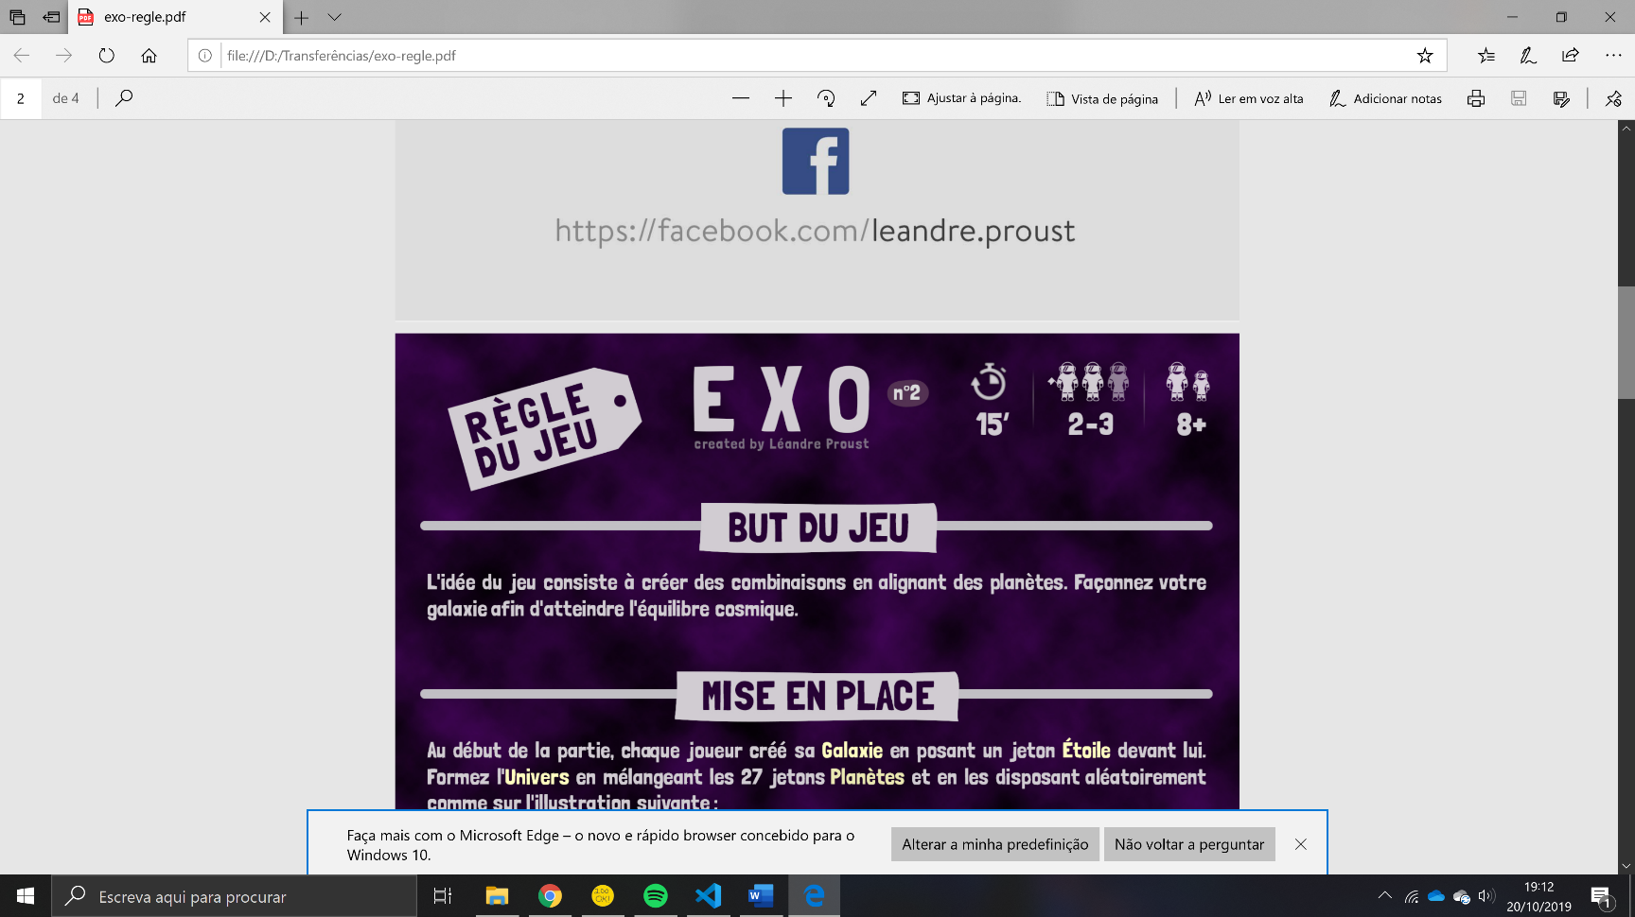

1. História

O Jogo Exo foi criado em Março de 2019 pelo francês Léandre Proust, criador de jogos de tabuleiro. Este faz parte da coletânea de 5 Jogos, “Cut and Play” elaborados com o intuito de serem grátis, para 2 ou 3 jogadores, acessíveis a partir dos 8 anos de idade e com duração de 15 minutos. A ideia desta coleção é oferecer jogos simples, fáceis de fazer e divertidos!

1. Objetivo do Jogo

O objetivo do Jogo Exo é criar combinações de planetas alinhando-os.

1. Configuração

No início do jogo, cada jogador cria a sua galáxia ao colocar uma estrela à sua frente. Formámos o universo ao misturar os 27 planetas entre as estrelas (ver a figura 1).

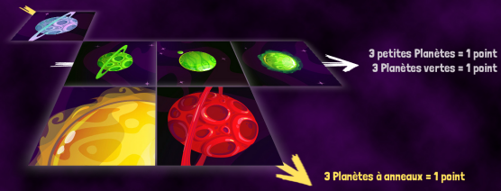

Galáxia do Jogador 1



Planeta



Universo



Galáxia do Jogador 2

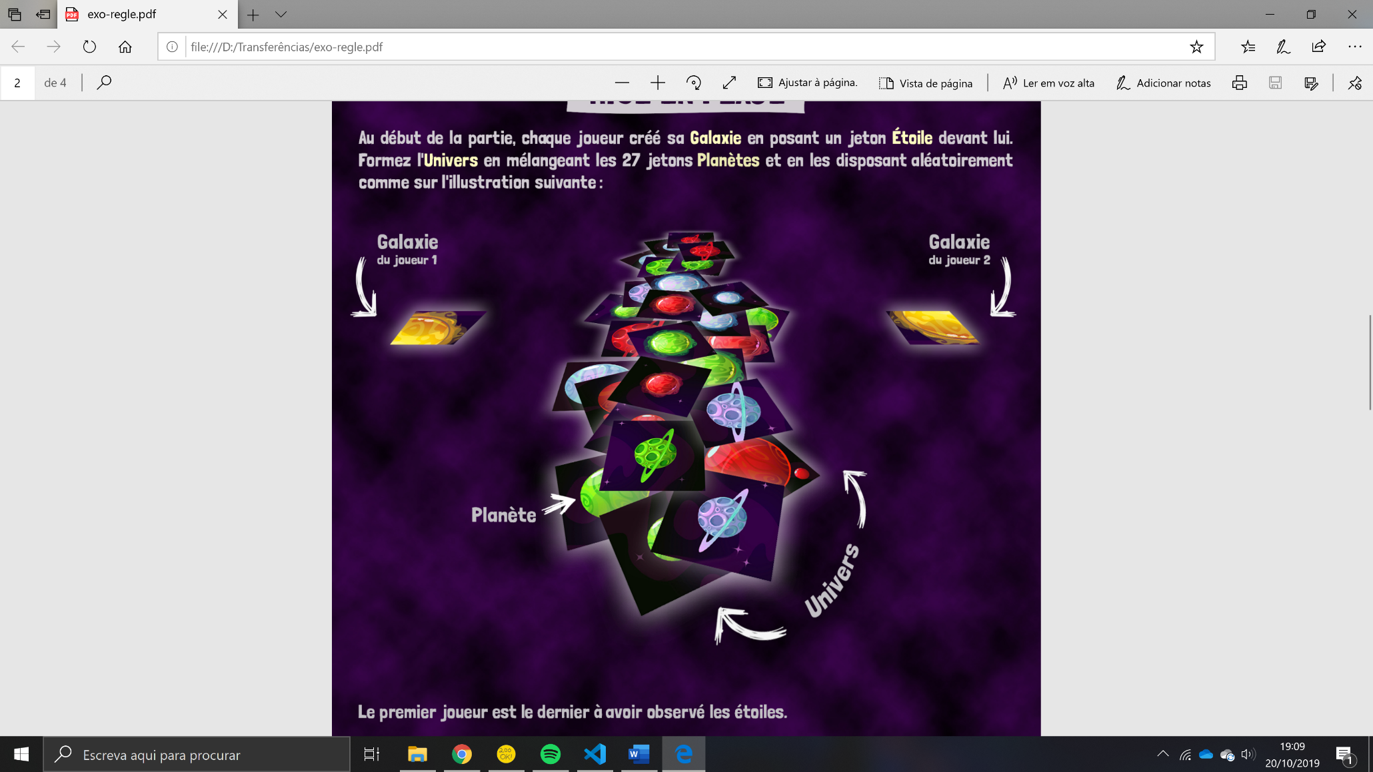

Figura – Estado Inicial do Jogo.

1. Como jogar

Os jogadores revezam-se no sentido dos ponteiros do relógio. Na sua vez, o jogador deve escolher um planeta disponível (um que não esteja coberto por outro planeta) do universo e colocá-lo na sua galáxia.

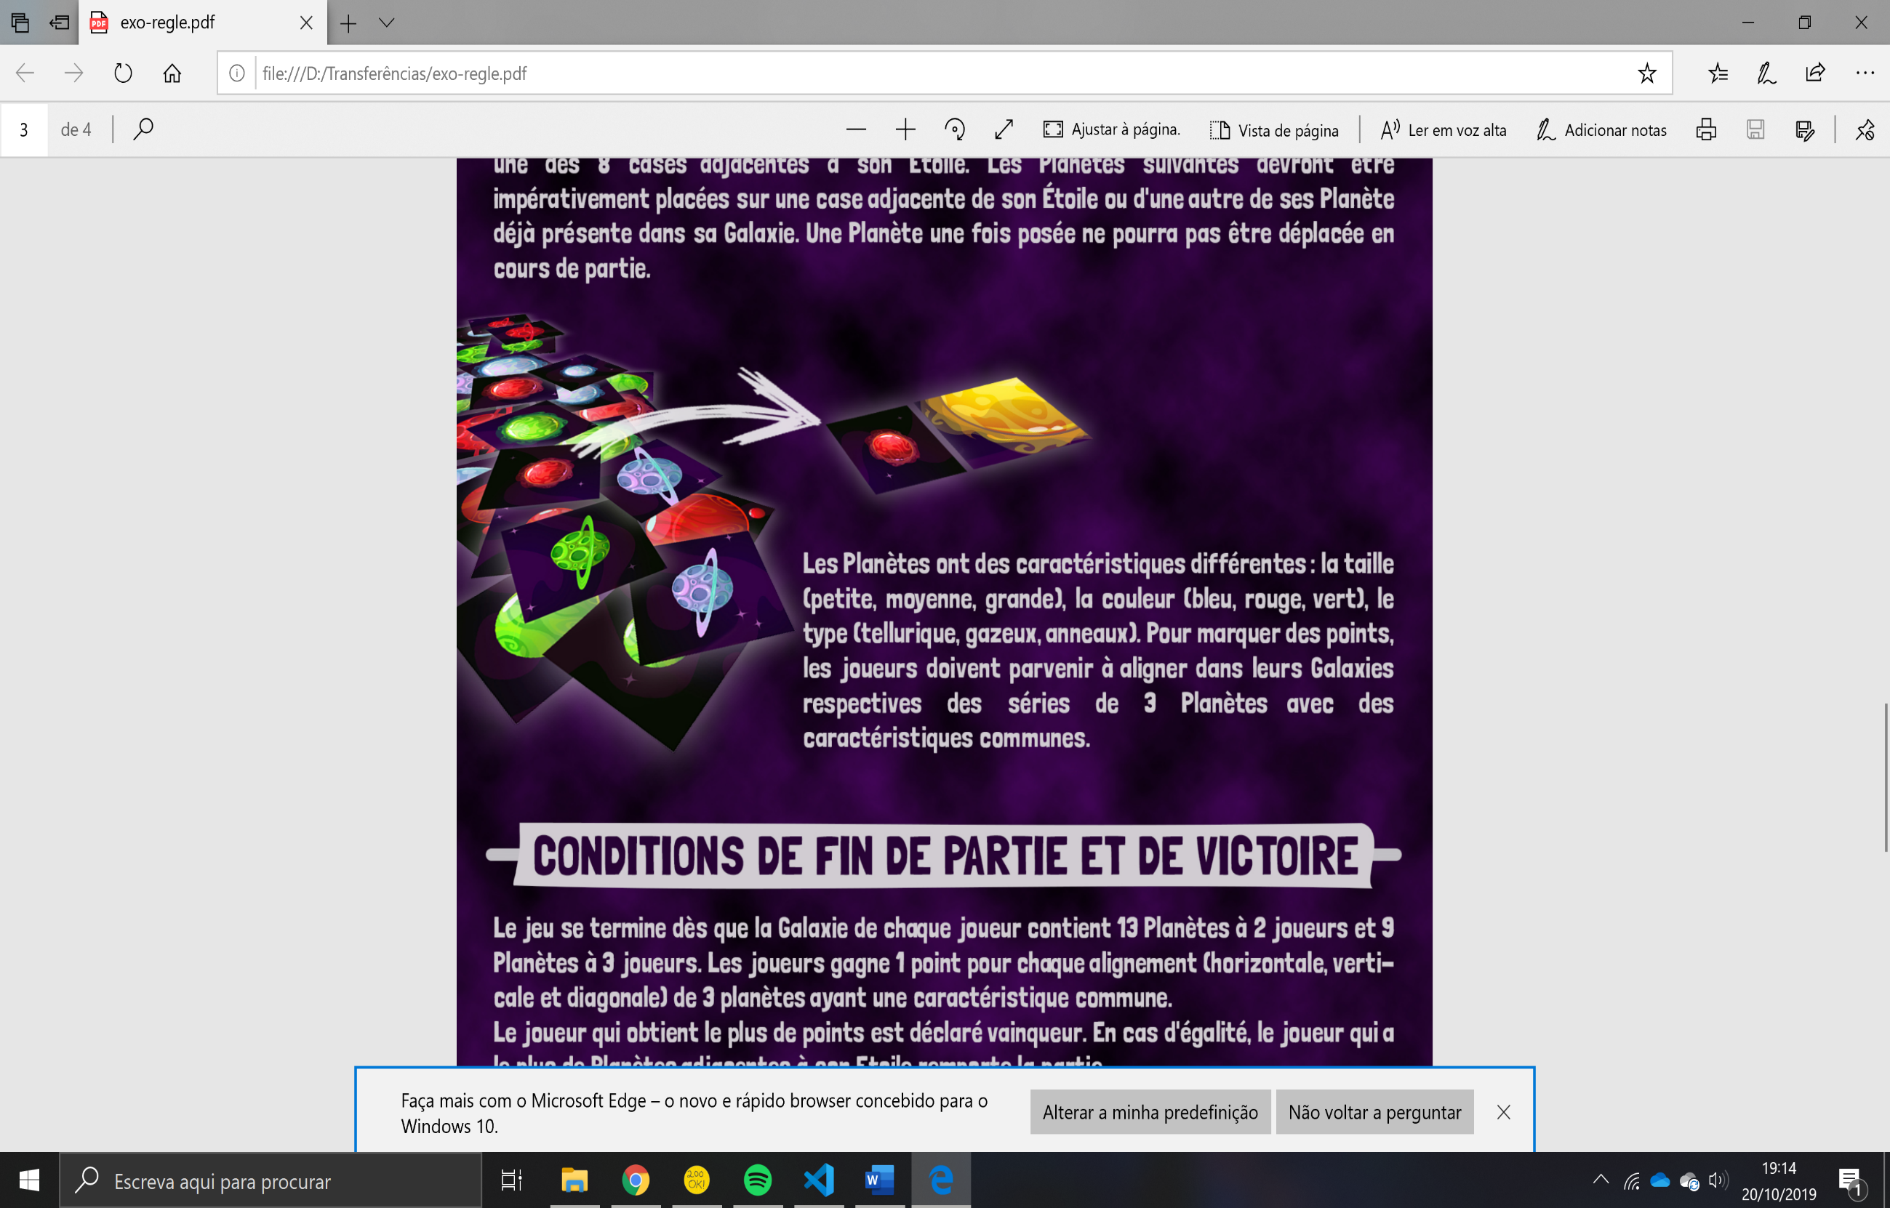O primeiro planeta na galáxia do jogador deve ser colocado num dos 8 quadrados adjacentes à estrela. Posteriormente, os planetas devem ser colocados ou adjacentes à estrela ou a um planeta da galáxia. Um planeta não pode ser movido depois de colocado na galáxia.

Figura – Exemplo de uma colocação correcta do 1º planeta.

Os planetas possuem diferentes características: tamanho (pequeno, médio, grande), cor (azul, vermelho, verde) e tipo (terreste, gasoso, anelado). O jogador ganha pontos quando cria linhas na sua galáxia com 3 planetas com características comuns.

1. Finalização do Jogo e Condições de Vitória

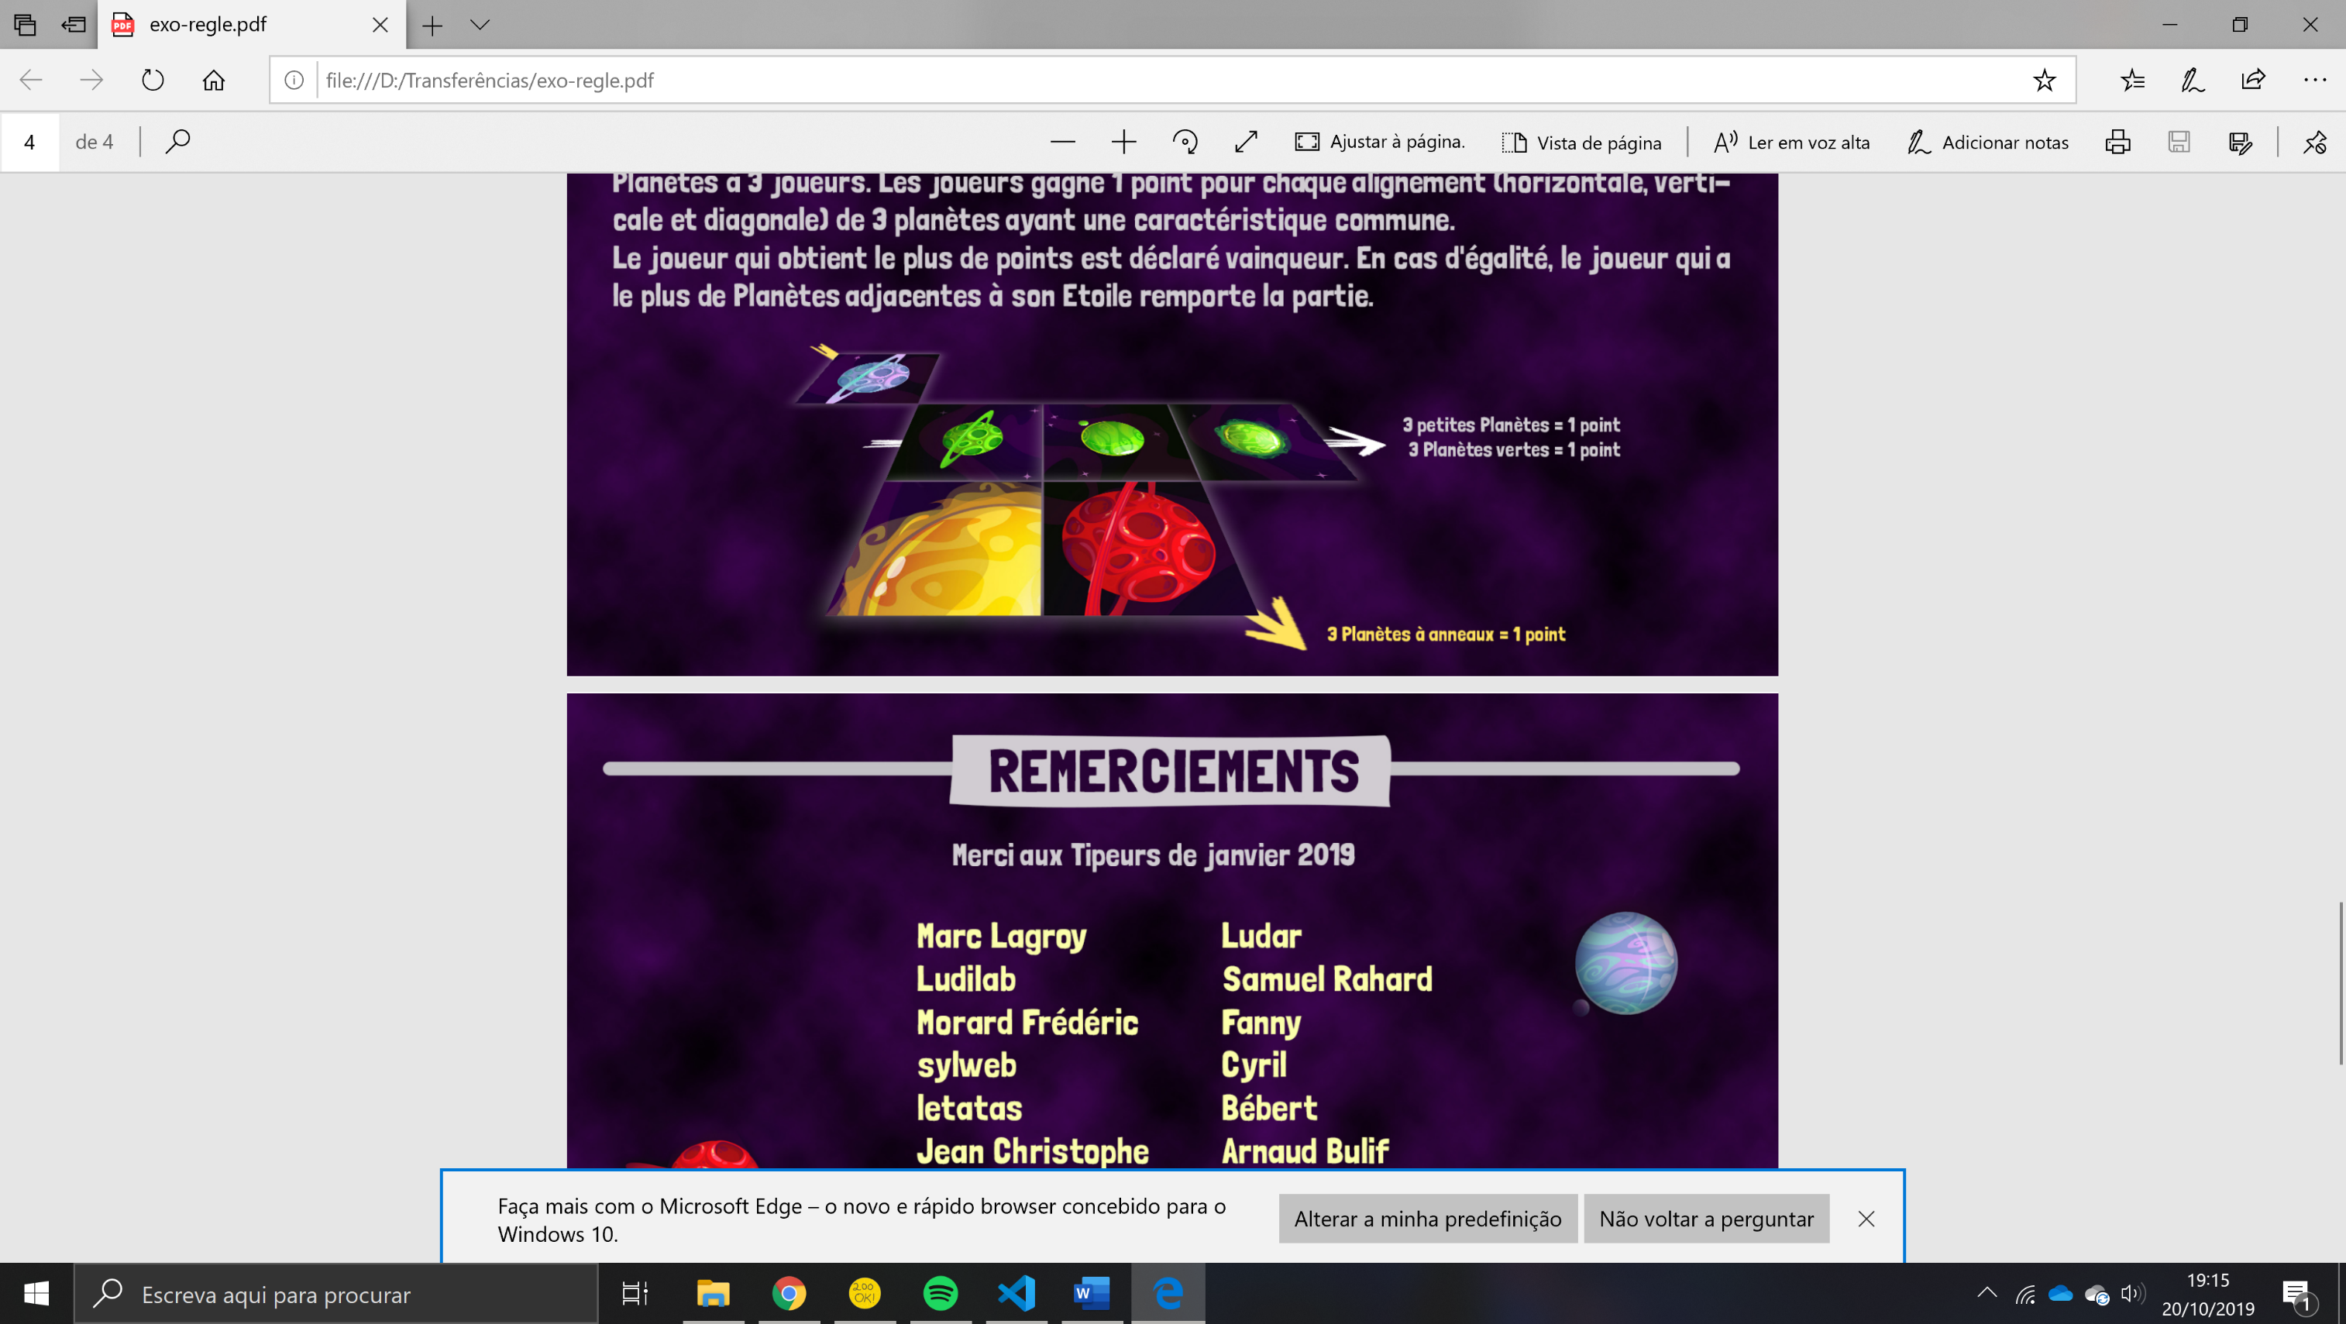O jogo acaba quando cada jogador possui 13 planetas num jogo com dois jogadores ou 9 planetas num jogo com 3 jogadores. Os jogadores ganham 1 ponto por cada linha (horizontal, vertical ou diagonal) de três planetas com uma característica em comum. Se uma linha de planetas partilha mais de que uma característica, um ponto é alocado por cada característica partilhada. O jogador com mais pontos é declarado vencedor. Em casa de empate, o jogador com mais planetas adjacentes à sua estrela ganha.



3 planetas anelares = 1 ponto



3 planetas pequenos = 1 ponto

3 planetas verdes = 1 ponto

Figura – Contagem dos pontos.

Lógica do Jogo

1. Representação do Estado do Jogo

Neste jogo, cada jogador tem o seu tabuleiro de jogo, deste modo, são exemplificadas a seguir 6 representações do estado de jogo: duas iniciais, duas intermédias e duas finais, uma para cada jogador.

Situação inicial

**Jogador 1:**

initialBoardP1 ([

[sun]]).

**Jogador 2:**

initialBoardP2 ([

[sun]]).

Situação intermedia

**Jogador 1:**

intermediateBoardP1 ([

[empty, planet (medium, white, terrestrial), empty],

[empty, planet (medium, green, terrestrial), planet (small, green, gaseous)],

[empty, planet (small, red, terrestrial), planet (large, green, gaseous)],

[planet (small, red, ringed), sun, empty]]).

**Jogador 2:**

intermediateBoardP2 ([

[planet (large, green, terrestrial), empty, empty],

[planet (small, green, terrestrial), empty, planet (medium, white, gaseous)],

[sun, planet (medium, green, gaseous), empty],

[planet (small, red, gaseous), empty, planet (small, green, ringed)]]).

Situação final

**Jogador 1:**

finalBoardP1 ([

[empty, empty, planet (small, white, ringed), planet (medium, white, ringed)],

[empty, empty, planet (medium, white, terrestrial), planet (medium, white, gaseous)],

[empty, planet (medium, green, ringed), planet (medium, green, terrestrial), planet (small, green, gaseous)],

[empty, empty, planet (small, red, terrestrial), planet (large, green, gaseous)],

[empty, planet (small, red, ringed), sun, planet (large, red, ringed)],

[planet (medium, red, gaseous), planet (small, white, terrestrial), empty, empty]]).

**Jogador 2:**

finalBoardP2 ([

[planet (large, white, ringed), empty, empty],

[planet (large, green, ringed), empty, empty],

[planet (large, green, terrestrial), empty, planet (medium, white, terrestrial)],

[planet (small, green, terrestrial), empty, planet (medium, white, gaseous)],

[sun, planet (medium, green, gaseous), planet (medium, red, ringed)],

[planet (small, red, gaseous), planet (small, white, gaseous), planet (small, green, ringed)],

[planet (large, red, gaseous), empty, planet (large, white, ringed)]]).

Imagens Ilustrativas

**Jogador 1: Jogador 2:**

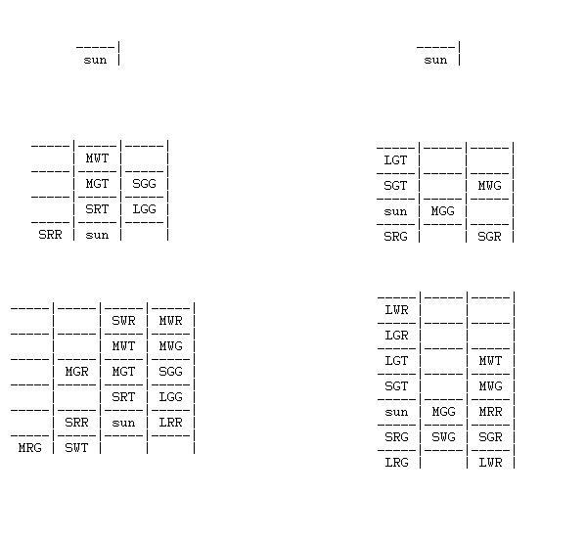

Figure 4 – Situação Inicial.

**Jogador 1: Jogador 2:**



Figure 5 – Situação Intermédia.



**Jogador 1: Jogador 2:**

Figure 6 – Situação Final.

1. Visualização do tabuleiro em modo de texto

/* Prints the Matrix */

display_game([]).

display_game([Head | Tail]) :-

    length(Head, LenList),

    write('\n'),

    writeDivisions(LenList),

    write(' '),

    printLine(Head),

    display_game(Tail).

/* Writing Divisions */

writeDivisions(0) :- write('\n').

writeDivisions(N) :-

    N > 0,

    N1 is N - 1,

    write('-----|'),

    writeDivisions(N1).

/* Prints each Line */

printLine([]).

printLine([Head|Tail]) :-

    symbol(Head, S),

    write(S),

    write(' | '),

    printLine(Tail).

/*Representing a play */

symbol(empty, '   ').

symbol(sun, 'sun').

symbol(planet(Size, Colour, Type), S):-

    symbolSize(Size, S1),

    symbolColour(Colour, S2),

    symbolType(Type, S3),

    atom_concat(S1, S2, SF1),

    atom_concat(SF1, S3, S).

symbolSize(small,'S').

symbolSize(medium,'M').

symbolSize(large,'L').

symbolColour(red,'R').

symbolColour(green,'G').

symbolColour(white,'W').

symbolType(terrestrial,'T').

symbolType(gaseous,'G').

symbolType(ringed,'R').

**NOTA:** O output produzido está ilustrado na secção anterior.

1. Lista de Jogadas Válidas
2. valid_move(coord(X, Y), Board) :-
3. findElement(coord(X, Y), Board, Element),
4. Element == 'empty',
5. !,
6. ((X1 is X-1, findElement(coord(X1, Y), Board, Element1), Element1 \== 'empty');
7. (Y1 is Y-1, findElement(coord(X, Y1), Board, Element2), Element2 \== 'empty');
8. (X1 is X-1, Y1 is Y-1, findElement(coord(X1, Y1), Board, Element3), Element3 \== 'empty');
9. (X2 is X+1, findElement(coord(X2, Y), Board, Element4), Element4 \== 'empty');
10. (Y2 is Y+1, findElement(coord(X, Y2), Board, Element5), Element5 \== 'empty');
11. (X2 is X+1, Y2 is Y+1, findElement(coord(X2, Y2), Board, Element6), Element6 \== 'empty');
12. (X1 is X-1, Y2 is Y+1, findElement(coord(X1, Y2), Board, Element7), Element7 \== 'empty');
13. (X2 is X+1, Y1 is Y-1, findElement(coord(X2, Y1), Board, Element8), Element8 \== 'empty')).

O predicado ***valid_move(+Position, +Board)*** verifica se uma peça pode ser colocada no Tabuleiro no sítio especificado. Uma peça pode apenas ser colocada numa posição não ocupada, adjacente a um planeta ou ao Sol.

Deste modo o predicado ***valid_move*** verídica se existe algum elemento na posição escolhida e se a peça estará adjacente a um planeta a ao Sol: se qualquer posição adjacente não está vazia.

Mostra-se importante realçar que o predicado ***findElement(+Position, +Board, -Element)*** encontra a peça que está na Posição indicada (*coord(X, Y)*) no Tabuleiro.

1. Execução de Jogadas
2. addPiece(coord(X, Y), planet(Size, Colour, Type), OldBoard, NewBoard) :-
3. addColumn(X, OldBoard, Board_1),
4. addLine(Y, Board_1, Board_2),
5. updateCoord(X, X1),
6. updateCoord(Y, Y1),
7. valid_move(coord(X1, Y1), Board_2),
8. subsPosition(NewBoard, Board_2, coord(X1, Y1), planet(Size, Colour, Type)).

O predicado ***addPiece(+Position, +Piece, +Board, -NewBoard)*** adiciona uma peça a um tabuleiro de um jogador, verificando se a sua colocação é válida.

Antes de ser validado a posição da nova peça, teremos de adaptar as dimensões do tabuleiro, se necessário (a representação do tabuleiro faz-se a partir de uma Lista com Listas de tamanho dinâmico).

Depois das dimensões do tabuleiro serem adaptadas, é verificado se a jogada escolhida pelo utilizador (ou pelo *bot*) é válida, através do predicado ***valid_move(+Position, +Board)***.

O predicado ***subsPosition(+NewBoard, +Board, +Position, +Piece)*** coloca a peça (*planet(Size, Colour, Type)*) no sítio escolhido pelo utilizador (ou pelo *bot*) (*coord(X, Y)*).

1. Final do Jogo
2. game_over(Player1, BoardPlayer1, Player2, BoardPlayer2, Cards) :-
3. length(Cards, LenList),
4. LenList < 2,
5. writeWinner(Player1, Player2, BoardPlayer1, BoardPlayer2).

Após a jogada dos dois utilizadores, é fundamental verificar se o jogo acabou, ou seja, não existem mais cartas para os jogadores jogarem.

A finalização do jogo é verificada com o código supra: Se a lista de Cartas não tiver cartas suficientes para os dois jogadores jogarem, então o vencedor é calculado e declarado no predicado ***writeWinner(+Player1, +Player2, +BoardPlayer1, +BoardPlayer2)***.

1. Avaliação do Tabuleiro
2. value(Board, Points):-
3. allPointsColumn(Board, PointsColumn),
4. allPointsRow(Board, 0, PointsRow),
5. allPointsDiagonal(Board, PointsDiagonal),
6. Points is PointsColumn + PointsRow + PointsDiagonal.

Para a declaração de um vencedor é necessário saber a pontuação dos seus tabuleiros. O jogador ganha um ponto por cada 3 planetas que tenham uma característica em comum (tamanho, cor ou tipo).

O predicado ***value(+Board, -Points)*** conta os pontos que o tabuleiro possui tendo em conta a explicação supra. O predicado ***allPointsColumn(+Board, -Points)*** serve para contar todos os pontos nas colunas do tabuleiro, ***allPointsRow(+Board, +CurrentPoints, -Points)*** para as filas e ***allPointsDiagonal(+Board, -Points)*** para as diagonais.

1. Jogada do Computador
2. choose_move(coord(X, Y), BestCard, OldBoard, Cards) :-
3. findall(Element, (nth1(Index, Cards, Element), Index =< 6), NewCards),
4. addLine(0, OldBoard, Board_1), length(Board_1, ListLen2), L2 is ListLen2 + 1, addLine(L2, Board_1, Board_2),
5. addColumn(0, Board_2, Board_3), nth0(0, Board_3, List), length(List, ListLen), L is ListLen + 1, addColumn(L, Board_3, Board),
6. evaluate_and_choose(NewCards, Board, (nil, -1000, nil), coord(X, Y), BestCard).
7. randomPos(coord(Column, Row), Planet, Board, Cards) :-
8. length(Board, NumColumns),
9. random(0, NumColumns, RandCol),
10. nth0(RandCol, Board, ListCol),
11. length(ListCol, NumRows),
12. random(0, NumRows, RandRow),
13. random(0, 3, AddCol),
14. random(0, 3, AddRow),
15. Column is RandCol + AddCol,
16. Row is RandRow + AddRow,
17. length(Cards, NumPlanets),
18. Total is NumPlanets + 1,
19. random(1, Total, RandPlanet),
20. getPlanet(Cards, RandPlanet, Planet).

Para o Modo Computador existem dois níveis de dificuldade: o modo Fácil e o modo Difícil.

No modo fácil, através do predicado ***randomPos(-coord(Column, Row), -Planet, +Board, +Cards)***, é escolhido uma posição e um planeta aleatórios de entre as opções disponíveis, ou seja, neste modo de jogo a jogada do computador não é calculada, é feita de forma totalmente aleatória.

No modo difícil, através do predicado ***choose_move(-coord(X, Y), -BestCard, +OldBoard, +Cards)***, é escolhido a melhor posição e o melhor planeta para a situação atual do jogo, isto é, são escolhidas as opções que permitirem alcançar o maior número de pontos.

Conclusões

O objetivo deste primeiro trabalho prático foi aplicar o conhecimento adquirido nas aulas teóricas e práticas em relação à linguagem *Prolog* *SICStus*.

A principal dificuldade encontrada ao longo do trabalho foi a adaptação à nova linguagem em estudo, sendo que foi ultrapassada no decorrer da realização do trabalho. O desenvolvimento do modo mais inteligente do Computador mostrou-se, de igual modo, desafiante.

Os principais aspetos a melhorar no trabalho seriam a eficiência dos métodos desenvolvidos e a adição de mais níveis de dificuldade no jogo contra o computador.

Em conclusão, o trabalho foi terminado com sucesso e permitiu um aprofundamento dos conhecimentos sobre a linguagem *Prolog* *SICStus*.

Bibliografia

BoardGame Geek. BoardGame Geek. s.d. https://www.boardgamegeek.com/boardgame/276489/exo/files?fbclid=IwAR2DQZ6yomaBZqpMHjPAit3emuuC3zapW7X6AgUXDqI_x8528rJE2yP5wtQ (acedido em 8 de Outubro de 2019).

Proust, Léandre. KickStarter: Cut and Play : collection of free micro games ! s.d. https://www.kickstarter.com/projects/924686715/cut-and-play-collection-of-free-micro-games (acedido em 8 de Outubro de 2019).

—. Tipeee. s.d. https://fr.tipeee.com/leandreproust?fbclid=IwAR1boZ-Zu6N8fxWCMVqpGVcU8XKKFaDiSZExnXcLBJ2TJyvfdilGgkMVXBg (acedido em 8 de Outubro de 2019).